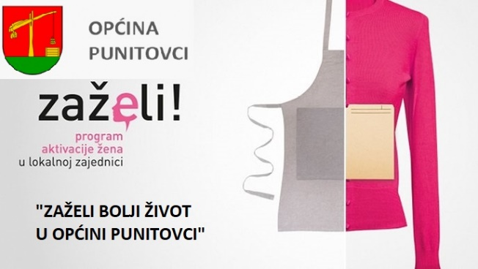
_______________________________________
(ime i prezime)

_______________________________________
(adresa stanovanja – kao u osobnoj iskaznici)

OIB:___________________________________

U Punitovcima: ____. siječanj 2018. godine.

I Z J A V A

kao podnositeljica prijave na Oglas za prijem u radni odnos radnice na projektu „Zaželi bolji život u Općini Punitovci“, pod materijalnom i kaznenom odgovornošću izjavljujem da sam upoznata s činjenicom, da imam obvezu pohađati i završiti Program osposobljavanja za gerontodomaćicu ili njegovateljicu.

U slučaju da preuzetu obvezu ne izvršim izjavljujem i jamčim, da ću nastale troškove osposobljavanja nadoknaditi Općini Punitovci u punom iznosu koji je Općina Punitovci platila ili ima platiti za moje osposobljavanje.

_______________________
(vlastoručni potpis)

